Set 2 Осин М.Н.89164763279 miosin@yandex.ru

1 Равносторонний треугольник ABC скользит по горизонтальному столу. Известно, что в некоторый момент времени точка А имеет скорость V₁ = 2,45 м/с, точка В имеет скорость V₂ = 1,5 м/с, а скорость центра треугольника направлена параллельно стороне СВ. Какова величина скорости V₀ центра треугольника в этот момент времени?
2 Тело массой 10 кг находится на горизонтальной плоскости. На тело один раз подействовали горизонтальной силой 5 Н, а другой раз – силой 50 Н, направленной вверх под углом 30⁰ к горизонту. Во сколько раз сила трения во втором случае больше, чем в первом, если коэффициент трения 0,2?
3На наклонной плоскости высотой 3 м и длиной 9 м лежит тело массой 6 кг. Какую минимальную горизонтальную силу, направленную вдоль плоскости, надо приложить к телу, чтобы сдвинуть его с места? Коэффициент трения 0,5.
4 Тело неподвижно на горизонтальной плоскости с углом α (большой коэффициент трения μ). Ему сообщают скорость v₀ поперек. Найти время до остановки.
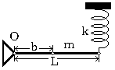
5 Один конец жесткой невесомой штанги длины L шарнирно закреплен в точке O, а к ее другому концу прикреплена пружина жесткости k. На расстоянии b от точки O на штанге закреплен небольшой по размерам груз массы m. В положении равновесия штанга горизонтальна, а ось пружины вертикальна. Найти период колебаний груза в вертикальной плоскости.
6 Конденсатор с размерами пластин a×a и расстоянием между пластинами d (малым) расположен вертикально и подсоединен к ЭДС U. Одна из пластин закреплена, другая, имеющая массу m, может двигаться без трения по вертикальным направляющим. При каком U она не упадет?
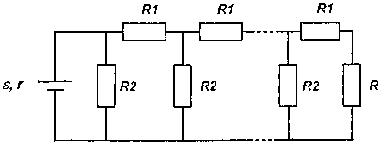
7 Найдите ток, текущий через сопротивление R = 17 Ом, в схеме, изображенной на рисунке. Внутреннее сопротивление источника r = 3 Ом, ЭДС ε = 10 В. Звено с сопротивлениями R1 = 1 Ом и R2 = 6 Ом повторяется 17 раз.
8 При каком максимальном угле начальной скорости к горизонту брошенное тело в процессе полета не будет приближаться к точке бросания?
9 По рельсам катится с постоянной скоростью вагонетка. Радиус ее колеса равен r, а радиус реборды (бортика, выступающего за обод колеса) существенно больше. В некоторый момент времени скорости двух диаметрально противоположных точек А и В обода равны по модулю v_{A} и v_{B} соответственно. С какой скоростью катится колесо? Указать положение точки С на реборде, скорость которой направлена вертикально.
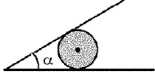
10 Гладкая доска, лежащая на цилиндре, может свободно вращаться вокруг оси, прикрепленной к столу и проходящей через торец доски. Ось цилиндра и ось вращения доски параллельны. Определите угловую скорость вращения доски в тот момент, когда цилиндр катится по столу без проскальзывания с угловой скоростью w, удаляясь от закрепленного конца доски, а доска образует со столом угол α.
11 По горизонтальному столу передвигают с постоянной скоростью тонкую ленту шириной d. На ленту въезжает двигавшаяся по столу пуговица, имевшая до въезда скорость, равную скорости ленты и направленную под углом α = 60^{о} к краю ленты. Пуговица скользит по ленте и покидает ее со скоростью (относительно стола), направленной под углом β = 30^{о} к краю ленты. Коэффициент трения μ. Во сколько раз отличается модуль скорости пуговицы относительно ленты в начале движения по ленте от модуля скорости ленты? Найти скорость (по модулю) ленты.
12 Один моль одноатомного газа расширяется по закону, график которого в координатах (P, V) есть прямая линия, пересекающая оси координат в точках P₀ и V₀ соответственно. Найти максимальную температуру газа в этом процессе. На каком участке газ получает тепло, а на каком отдает его?
13 Длинный цилиндрический конденсатор с горизонтальной осью и отношением радиусов b/a = 2 наполовину заполнен трансформаторным маслом с ε = 2. Во сколько раз изменится его емкость при быстром вращении вокруг оси? Жидкость несжимаема.
14 К 200 г льда с температурой -10°C добавили 200 г воды с некоторой температурой. Удельная теплоемкость воды 4,2 кДж/(кг⋅К), удельная теплоемкость льда 2,1 кДж/(кг⋅К), удельная теплота плавления льда 340 кДж/кг. Построить график зависимости конечной температуры от начальной температуры воды (разметить оси координат, указать характерные точки).
15 Радиусы двух проводящих концентрических сфер R и 2R. Внешняя сфера имеет потенциал E, внутренняя имеет заряд q. На расстоянии 3R от центра системы находится заряд –q. Найти заряд на внешней сфере.
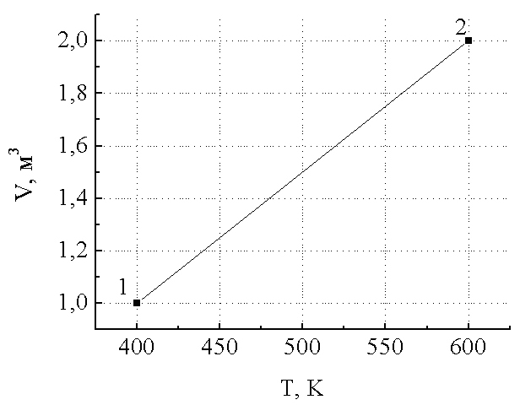
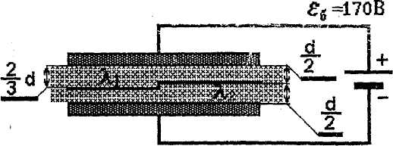
16 В пространство плоского конденсатора введена изогнутая посередине тонкая плоская хорошо проводящая фольга. Проводимость верхней части пространства конденсатора λ₁=5⋅10⁻² 1/0м⋅м, нижней λ₂=7⋅10⁻² 1/Ом⋅м. К конденсатору подключена батарея, E_{б}=170 Вольт. Определить выделяющуюся мощность и распределение зарядов по поверхностям фольги. S=100 см², d=1 cм. Краевыми эффектами пренебречь.
17 Какую работу производят 180 г. водорода (H₂) при переходе из состояния 1 в состояние 2? Водород считать идеальным газом.
18 На горизонтальной поверхности лежат два бруска массой m₁ и m₂, соединенные ненапряженной пружиной. Какую наименьшую силу, направленную горизонтально, нужно приложить к бруску массой m₁, чтобы сдвинулся и второй брусок? Коэффициент трения брусков о плоскость равен μ.
19 Четыре одинаковые металлические пластины расположены в воздухе на равных расстояниях d = 2 мм друг от друга. Площадь каждой из пластин равна S = 40. Напряжение между внутренними пластинами V, внешние пластины соединены проводником. Найти заряды средних пластин.
20 Моллюск выращивает жемчужину, причем скорость увеличения ее радиуса обратно пропорциональна квадрату радиуса (dR/dt ~ R ⁻²). За первый месяц радиус достиг значения 0,5 мм. Через сколько месяцев после этого радиус жемчужины станет равным 1 мм?
21 Стальной шарик падает на наклонную плоскость под углом γ к этой плоскости и, ударившись о нее несколько раз, попадает в точку первого удара. Наклонная плоскость образует угол α с горизонтом. Все соударения считать упругими. Сколько раз шарик ударится о наклонную плоскость, прежде чем возвратится в точку первого удара?
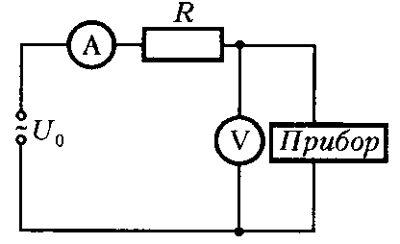
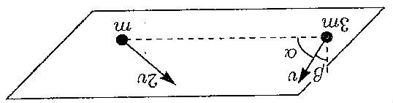
22 Два куска пластилина 3m и m брошены одновременно с горизонтальной поверхности Земли со скоростями V и 2V, причем скорости кусков не находятся в одной вертикальной плоскости. Скорость куска массой 3m составляет угол β=45° с вертикалью и угол α=60° с прямой, проходящей через куски перед броском. Через некоторое время куски сталкиваются и слипаются. С какой скоростью упали на Землю слипшиеся куски?
23 Электрический прибор подключен к сети переменного тока напряжением U₀ = 220 В последовательно с резистором сопротивлением R = 100 Ом. При этом амперметр показывает ток I = 0,5 А, вольтметр – напряжение U = 200 В. Какую среднюю мощность потребляет прибор?
24 В морозную ночь на поверхности озера начинает нарастать лед и за первые 5 часов достиг толщины 5 см. Какой станет толщина льда еще через 5 часов, если температура воздуха не меняется? Теплопроводность льда во много раз больше теплопроводности воды.
25 Тонкий проводящий диск толщиной d и площадью S падает в вертикальном положении в горизонтальном магнитном поле с индукцией B, линии которой параллельны плоскости проводника. Найдите ускорение падения диска, если его масса равна m.
26 В новой рациональной системе единиц следующие фундаментальные константы равны единице (и поэтому являются безразмерными): отношение гравитационной и инертной масс любого тела, гравитационная постоянная G и скорость света. Покажите, что в этой системе единиц масса, длина и время имеют одинаковую размерность. Пусть в качестве этой единицы измерений выбран сантиметр. Найдите, скольким сантиметрам соответствует время, равное 1 секунде; масса, равная 1 грамму.
27 В одном из западных боевиков главный герой (девушка!) была вынуждена выпрыгнуть (без начальной скорости) из окна, находящегося на высоте 10 метров от земли. Чтобы смягчить удар при приземлении, она непрерывно стреляла вниз из автомата (конечно же, Калашникова). На сколько процентов ей удалось уменьшить свою скорость при ударе о землю? Масса девушки с автоматом 60 кг. Сопротивление воздуха не учитывать. Характеристики АК-108 (несекретно, см. kalashnikov.guns.ru): масса пули – 7,9 г, скорострельность – 900 выстрелов в минуту, начальная скорость пули – 900 метров в секунду.
28 Космическому кораблю необходимо расстрелять астероид. Скорость корабля V в момент пуска ракеты направлена по линии, соединяющей корабль и астероид. Скорость астероида в этот момент равна 2V и направлена под углом 60° к линии, соединяющей корабль и астероид прочь от корабля. Ускорение ракеты равно a. За какое время ракета сможет поразить цель, если в момент пуска расстояние между кораблем и астероидом равно L (ракета движется по прямой линии)?

